VIII Korowód Nadziei – w tym roku Wielka Parada to nie wszystko!
Kilkuset barwnych przebierańców, mażoretki, orkiestra policyjna, jeźdźcy konni i wielu Przyjaciół Kliniki Przylądek Nadziei przejdzie ulicami miasta. Specjaliści zaproszą na bezpłatne badania profilaktyczne w Rynku, a na scenie zmierzą się uczestnicy Bitwy Muzycznej. Zapraszamy już 7 września na Korowód Nadziei i do pomagania dzieciom chorym na raka.

Przed nami VIII Korowód Nadziei - radosne wydarzenie, którego celem jest komunikacja potrzeby wsparcia małych pacjentów Kliniki Przylądek Nadziei oraz zbiórka funduszy na ten właśnie cel.
Dzięki zaangażowaniu Sekcji Konnej Straży Miejskiej uroczystość będzie miała charakter parady koni, które przejdą przez miasto. Towarzyszyć temu będzie Orkiestra Reprezentacyjna Policji we Wrocławiu, przejazd dorożek, pochód Przyjaciół Fundacji, a na miejscu - kwesty, koncerty oraz liczne występy i atrakcje dla dzieci i dorosłych.

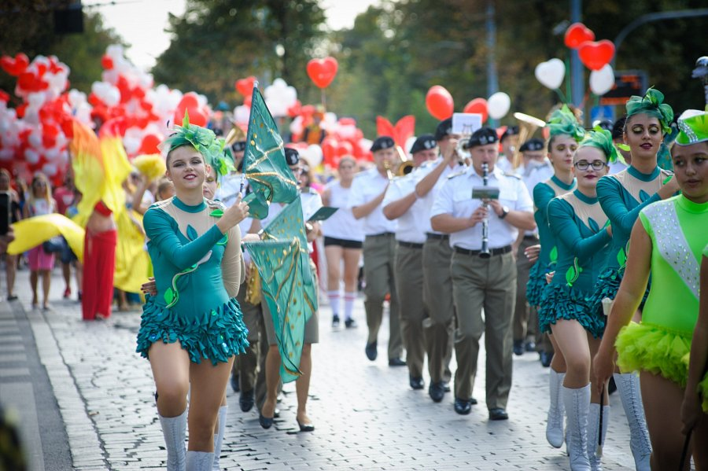

Tegoroczny Korowód Nadziei będzie wzbogacony o Program Profilaktyczny, podczas którego lekarze z Kliniki Przylądek Nadziei będą bezpłatnie badać dzieci i młodzież.
- Zależy nam na uświadomieniu mieszkańców Dolnego Śląska, jak ważna jest profilaktyka – mówi Mirosław Szozda, wiceprezes Fundacji „Na Ratunek Dzieciom z Chorobą Nowotworową”. – Wciąż zbyt wiele dzieci trafia do szpitali w zaawansowanym stadium nowotworu. A gdyby wykrywać go wcześniej, wyleczyć można prawie wszystkie dzieci.

Od godziny 12:00 we wrocławskim Rynku dostępny będzie krwiobus, dentobus, a także stoisko DKMS i Warsaw Genomics. Chętne osoby będą mogły oddać krew, zarejestrować się do bazy dawców szpiku oraz umówić się na badania genetyczne. Dzieci do 18 roku życia mają okazję bezpłatnie skorzystać z usług stomatologa. Zapraszamy serdecznie na jedyne w swoim rodzaju pokazy pierwszej pomocy dla najmłodszych. To będzie prawdziwy Dzień Profilaktyki!
Kolejnym z elementów Korowodu będzie wielka Bitwa Muzyczna, którą Fundacja „Na Ratunek Dzieciom z Chorobą Nowotworową” organizuje wspólnie z Hard Rock Cafe Wrocław. Bitwa rozegra się na scenie w rynku wrocławskim. Ośmiu wykonawców muzycznych będzie miało okazję zaprezentować swoje autorskie utwory na zasadzie pojedynku.I teraz najważniejsze: po każdym pojedynku zaprosimy Wszystkich fanów na Wielką Wagę Przeznaczenia. To ona zdecyduje, kto przejdzie do kolejnej rundy! Będzie się liczyć każdy kilogram fana!
W tym roku łączymy siły z Wrocławskim Festiwalem Krasnoludków. Krasnale dołączają do Korowodu, a na scenie w Rynku pokażemy Wam piękną bajkę pt. „Olbrzym, czyli skąd się biorą legendy”.

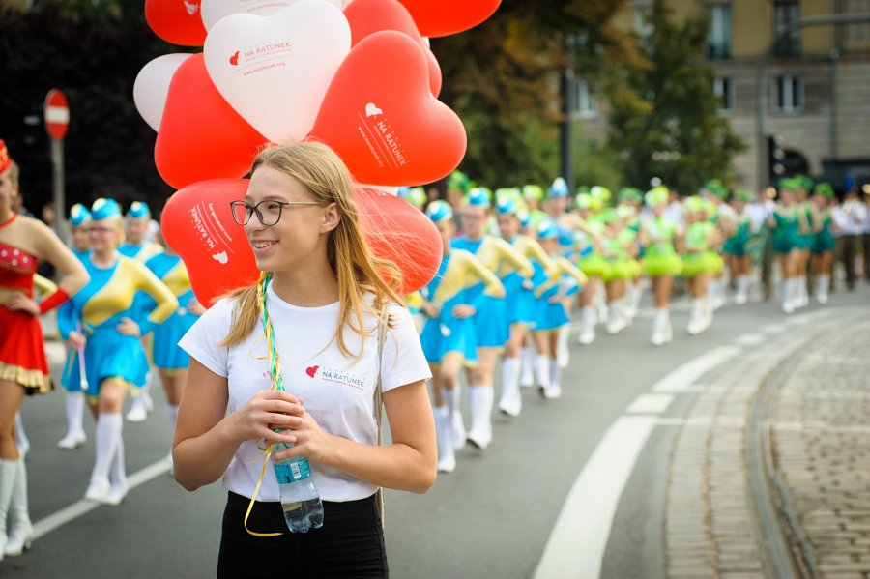

Wisienką na torcie będzie koncert zespołu Raz Dwa Trzy, który wystąpi z programem „Ważne Piosenki”.
Program Krasnalowego Korowodu Nadziei i wydarzeń w Rynku:

- od 12.00 - Miasteczko Profilaktyki w Rynku
bezpłatne badania przesiewowe dla dzieci, prowadzone przez lekarzy z Przylądka Nadziei • krwiobus z Regionalnego Centrum Krwiodawstwa i Krwiolecznictwa w Wałbrzychu • Fundacja DKMS • dentobus • rejestracja dawców szpiku

- 13.00 - Bitwa Muzyczna w Rynku

- 16.30 - start Korowodu Nadziei z placu przy ul. Sanockiej (boczna Komandorskiej i Ślężnej) i przemarsz przez miasto do Rynku

- 17.30 - pokaz krasnoludkowej bajki „Olbrzym, czyli skąd się biorą legendy” oraz występy artystyczne na scenie w Rynku

- 19.30 - koncert zespołu RAZ DWA TRZY "Ważne Piosenki"

ZAPRASZAMY!
www.naratunek.org/korowod/
**
Fundacja Na Ratunek Dzieciom z Chorobą Nowotworową od 27 lat wspiera małych pacjentów wrocławskiej Kliniki Transplantacji Szpiku, Onkologii i Hematologii Dziecięcej, którzy przyjeżdżają do Wrocławia na leczenie z całego kraju. Klinika jest największym ośrodkiem przeszczepowym w Polsce. Lekarze i pielęgniarki leczą tu każdego roku 2000 małych pacjentów. W tej pracy pomaga im Fundacja, która finansuje kosztowne leki i rehabilitację, kupuje sprzęt medyczny oraz wspiera badania naukowe. Z inicjatywy Fundacji we Wrocławiu został wybudowany Przylądek Nadziei, najnowocześniejszy w Polsce szpital dla dzieci chorych na raka.

kontakt dla mediów:
Justyna Zalewska
Fundacja "Na Ratunek Dzieciom z Chorobą Nowotworową"
tel. 71/712 77 33
mob. 728 923 530
justyna.zalewska@naratunek.org

